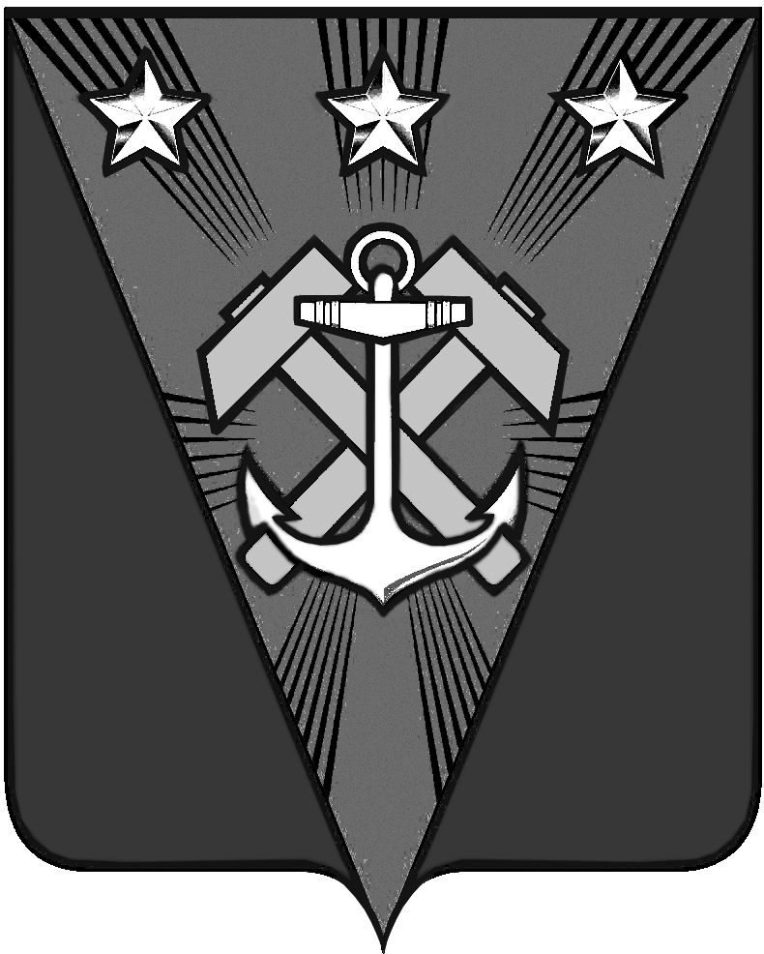
Сахалинская область
АДМИНИСТРАЦИЯ УГЛЕГОРСКОГО ГОРОДСКОГО ОКРУГА
ПОСТАНОВЛЕНИЕ
От 26.03.2021 № 243
г. Углегорск

О внесении изменений в постановлении Администрации Углегорского городского округа от 26.02.2021 г. № 154 «О назначении публичных слушаний по вопросу предоставления разрешения на отклонение от предельных параметров разрешенного строительства, реконструкции объектов капитального строительства»
В соответствии с Федеральным законом от 06.10.2003 № 131-ФЗ «Об общих принципах организации местного самоуправления в Российской Федерации», со ст. 40 Градостроительного кодекса Российской Федерации, Федеральным законом от 06.10.2003 № 131-ФЗ «Об общих принципах организации местного самоуправления в Российской Федерации», Положением «Об организации и проведении публичных слушаний по вопросам градостроительной деятельности на территории Углегорского городского округа», утвержденным решением Собрания Углегорского городского округа от 29.06.2018 г. № 532, администрация Углегорского городского округа постановляет:
1. В постановлении Администрации Углегорского городского округа от 26.02.2021 г. № 154 «О назначении публичных слушаний по вопросу предоставления разрешения на отклонение от предельных параметров разрешенного строительства, реконструкции объектов капитального строительства» внести следующие изменения:
1.1. Пункт 5 постановления изложить в следующей редакции: «1. Назначить публичные слушания на 7 мая 2021 года на 16:00»;
1.2. Пункт 3 изложить в следующей редакции: «Установить, что предложения и замечания по вопросам предоставления разрешения на отклонение от предельных параметров разрешенного строительства, реконструкции объектов капитального строительства могут быть направлены в адрес комиссии в течение 30 дней с момента опубликования постановления».
2. Опубликовать настоящее постановление в газете «Углегорские новости» и разместить на официальном сайте администрации Углегорского городского округа в сети Интернет.
3. Контроль исполнения данного постановления возложить на первого вице-мэра Углегорского городского округа А.А. Серова.
Исполняющий обязанности мэра
Углегорского городского округа А.А. Серов

